Длина комнаты без окон равна a, ширина — b, высота — c. В

комнате есть дверь площадью w×h. (Все размеры даны в метрах.) Написать

программу, вычисляющую общую площадь стен.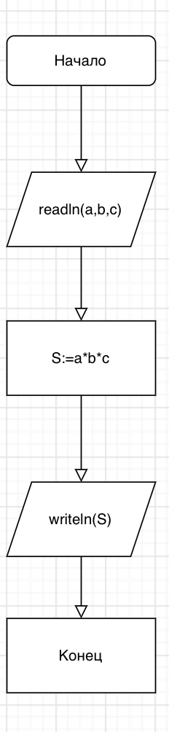

Алг найти площадь стен

Нач

Ввод a,b,c

S= a\*b\*c

Вывод S

Кон

O(n)=3+1+1=5

Дана длина окружности l. Найти площадь круга, ограниченного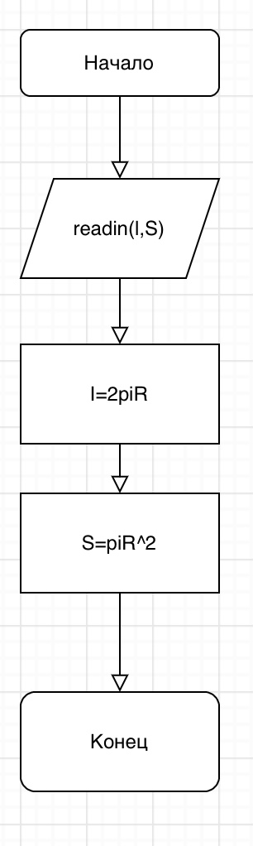

ей

Алг найти площадь круга

Нач

Вещ l,S

Ввод цел l,S

l=2piR Длина окружности

S=piR^2 Площадь круга

Вывод l,S

Кон

O(n)=2+2+2=6

Написать программу, находящую для некоторого x приближён- ное значение sin x по формуле sin x ≈ x − x^3/6 и вычисляющую абсолютную

погрешность результата. Ответ вывести в виде: «Значение sin x приближён-

но равно y (погрешность — e).». Вместо буквенных обозначений должны стоять конкретные числа с точностью до 4-го знака после запятой. Перед запросом ввода с клавиатуры выводить подсказку.

Алг Приближён-ное значение для некоторого x

Нач

Вещ sin x

Вывод "Ввести значение x ≈ x − x^3/6 как конкретные числа с точностью до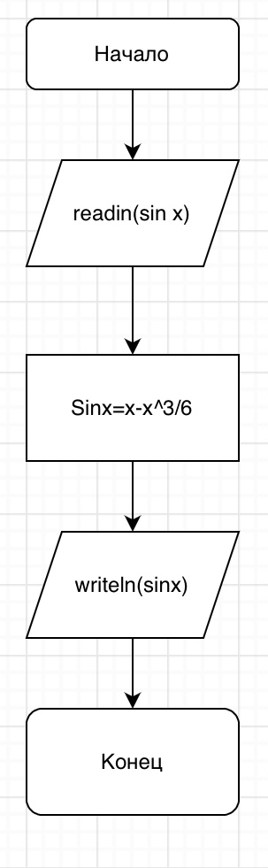 4-го знака после запятой"

Ввод x ≈ x − x^3/6

Sin x ≈ x − x^3/6

Вывод sin x

Кон

O(n)=1+3+1+1=6

Написать программу, вычисляющую частичную сумму гармонического ряда для заданного n

1+1/2+1/3+…+1/n

Алг Вычисление n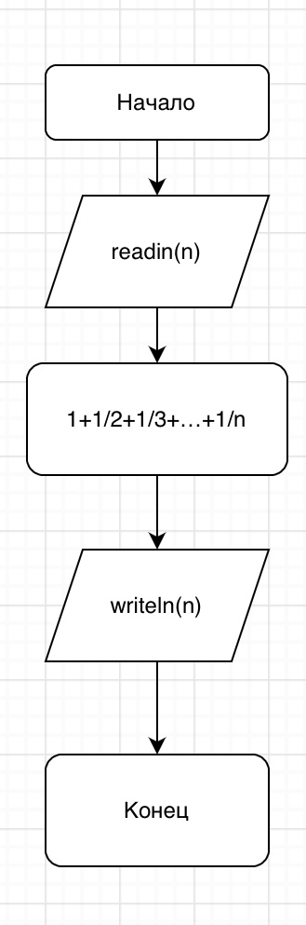

Нач

Вещ n

Ввод n

1+1/2+1/3+…+1/n

Вывод n

Кон

O(n)=1+1+1=3

Дана последовательность чисел a1 , a2 , . . . , an . Написать програм- му, проверяющую, является ли последовательность упорядоченной по воз- растанию. Если это не так, то вывести номер первого числа, нарушающего упорядоченность.

Когда создатель шахмат, древнеиндийский мудрец и математик Сисса бен Дахир, показал своё изобретение Правителю страны, тому так понравилась игра, что он позволил изобретателю право самому выбрать награду. Мудрец попросил у Повелителя за первую клетку шахматной доски заплатить ему одно зерно пшеницы (по другой версии — риса), за второе — два, за третье — четыре и т. д., удваивая количество зёрен на каждой следующей клетке.

Правитель, не разбиравшийся в математике, быстро согласился, даже несколько обидевшись на столь невысокую оценку изобретения, и приказал казначею подсчитать и выдать изобретателю нужное количество зерна. Однако, когда неделю спустя казначей всё ещё не смог подсчитать, сколько нужно зёрен, правитель спросил, в чём причина такой задержки. Казначей показал ему расчёты и сказал, что расплатиться невозможно, поскольку колличество зерна превышает весь урожай пшеницы, собранный за всю историю человечества.

На всей доске будет 2 в 64 степени − [18 446 744 073 709](tel:18%20446%20744%20073%20709) 551 616 зёрен

Алг

Нач

Вещ